1. Question 1: CLO-033-Sub-CLO-6, Weight (20%)

Create a representation of the Visual Analysis in the form of a visualization that **contains some of the results of data analytics** that you have implemented, by displaying the **main page of your visual analytic** **menu** so that other visual menus are visible on the main page.

**Hints**: Your answer will be containing **URL**s or/ and **screenshots** of your visual analytics menu.

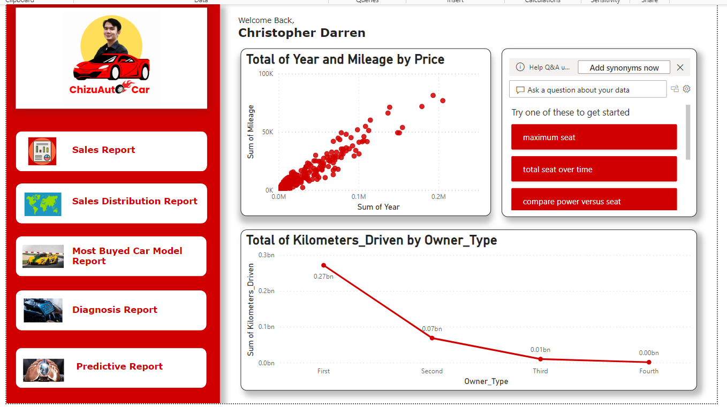

Gambar 1 Homepage menu ChizuAutocar

*Homepage* ini menampilkan beberapa visualisasi pada menu utama dan beberapa tombol untuk pindah ke dashboard tertentu. Misal bagian Sales report di klik akan menampilkan dashboard seperti yang digambarkan pada gambar 2 dibawah. Fungsi *homepage* ini sekiranya cukup penting karena bisa memudahkan pengguna atau business user untuk berpindah pindah dashboard secara cepat. Jika ingin melihat visualisasi lain maka bisa mengulangi cara diatas dimana tinggal klik ke bagian navigasi seperti diagnosis report, predictive report , dll untuk melihat visualisasi per bagiannya.

2. Question 2: CLO-033-Sub-CLO-7, Weight (20%)

Make a representation of visual analysis that **can measure, monitor, and manage the business performance** of your client, in accordance with the analysis of the preface section/ problem analysis from the research journal that you produce.

**Hints**: Your answer will be containing **URLs** or/ and **screenshots** of your visual analytics report.

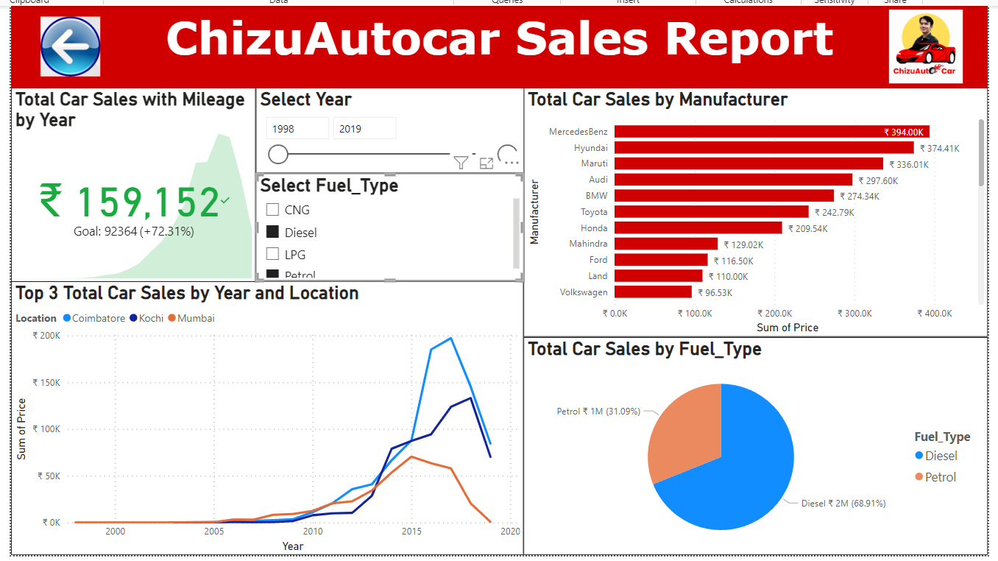

Gambar 2 Dashboard ChizuAutocar Sales Report Diesel dan Petrol

*Dashboard* diatas memfilter berdasarkan fuel_type antara diesel dan petrol dimana bisa dilihat penjualan masih didominasi oleh kendaraan yang berbahan bakar Diesel dibandingkan Petrol Ketika difilter dari tahun 1998 hingga tahun 2019, dan lokasi yang paling berpengaruh terdapat di Coimbatore.

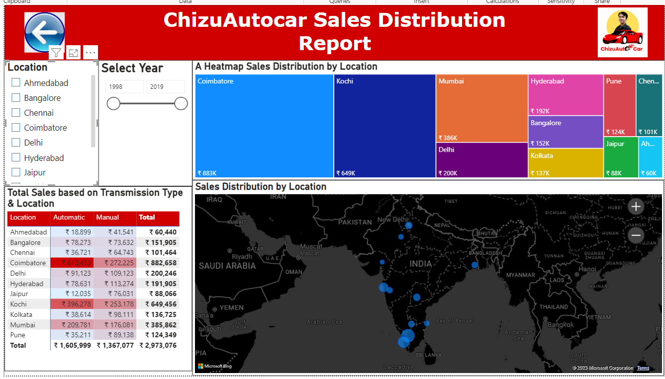

Gambar 3 Dashboard ChizuAutocar Sales Distribution Report

*Dashboard* sales distribution report ChizuAutocar menggambarkan distribusi penjualan mobil di berbagai lokasi yang ada di India, dan bisa dilihat bahwa penjualan terbanyak diraih pada lokasi Coimbatore digambarkan dengan warna yang lebih tua. Coimbatore juga merupakan salah satu tempat di India yang wajar padat dan ramai karena kendaraannya banyak. Sehingga bisa memberikan insight bahwa penjualan mobil bisa lebih laku lagi Ketika memfokuskan ke lokasi Coimbatore.

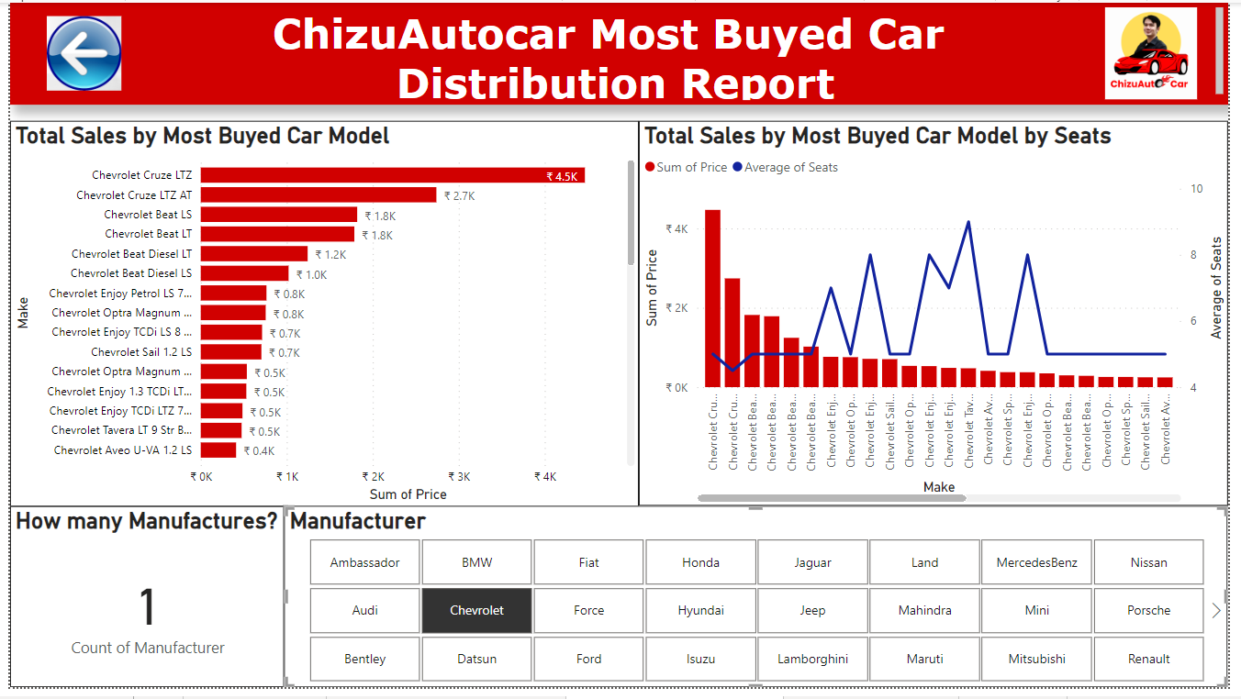

Gambar 4 Dashboard ChizuAutocar Most Buyed Car Distribution Report

*Dashboard* diatas menggambarkan distribusi berdasarkan penjualan mobil berdasarkan model mobil dari brand yang paling laku. Sebagai contoh kita coba filter 1 seperti brand Chevrolet, model yang paling laku adalah CRUZE LTZ sebesar 4,5 rupee, namun bila dilihat oleh jumlah kursi pada mobil yang paling banyak diincar adalah Chevrolet Tav berjumlah 7 seaters.

3. Question 3: CLO-033-Sub-CLO-11, Weight (20%)

Create a representation of visual analysis that can provide **decision making support for your client**, in accordance with the analysis of the preface section/ problem analysis from the research journal that you produce.

**Hints**: Your answer will be containing **URLs** or/ and **screenshots** of your visual analytics report.

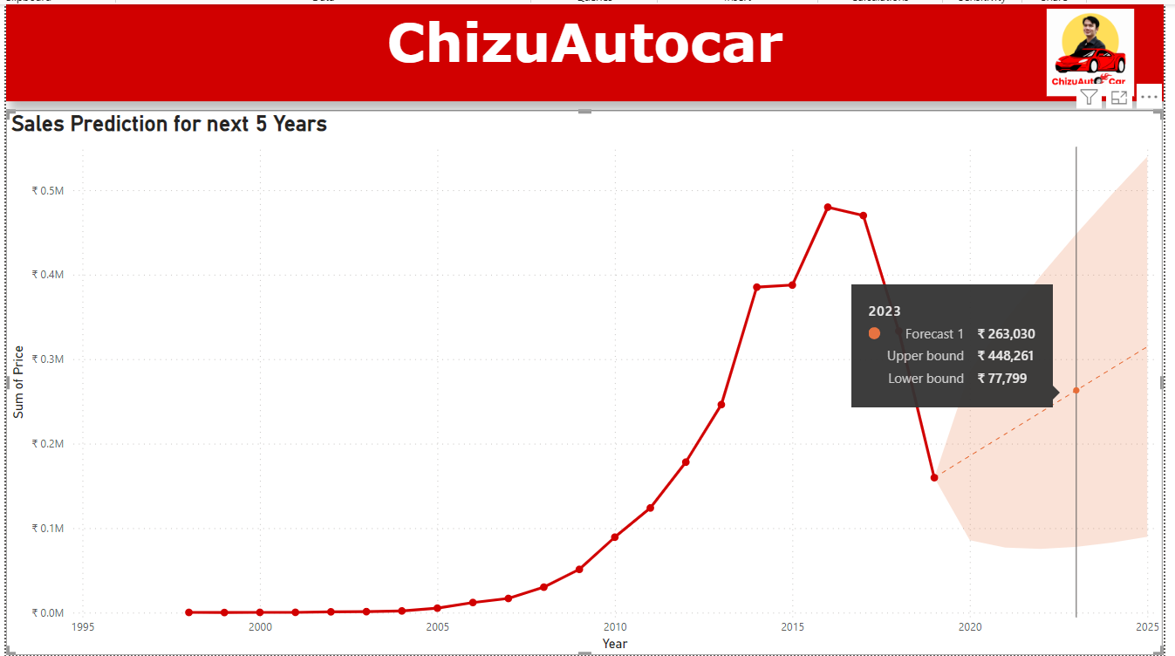

Gambar 5 Prediction ChizuAutocar selama 5 tahun kedepan

Visualisasi diatas merupakan prediksi hasil penjualn ChizuAutocar selama 5 tahun kedepan, forecasting ini menggunakan 95% confidential dimana merupakan standar untuk melakukan forecasting agar hasil yang diberikan akurat.

Note: saya sudah kehabisan visualisasi dari data yang tersedia sehingga tidak bisa membuat banyak pada nomor 3 ini, 🙏

4. Question 4: CLO-013-Sub-CLO-12, Weight (20%)

Present a minimum of 3 types of visual analysis representations in the form of analytical results that you make have the following criteria:

(a) Ability to **uncover hidden patterns**, which were not previously known or provide new

insights/knowledge for the company

(b) **Interactive dashboard function**, which can provide analytical reasoning facilitated by the interactive visual interface of the report presented.

in accordance with the problem solving part of the research journal that you produce.

**Hints**: Your answer will be containing **URLs** or/ and **screenshots** of your visual analytics reports.

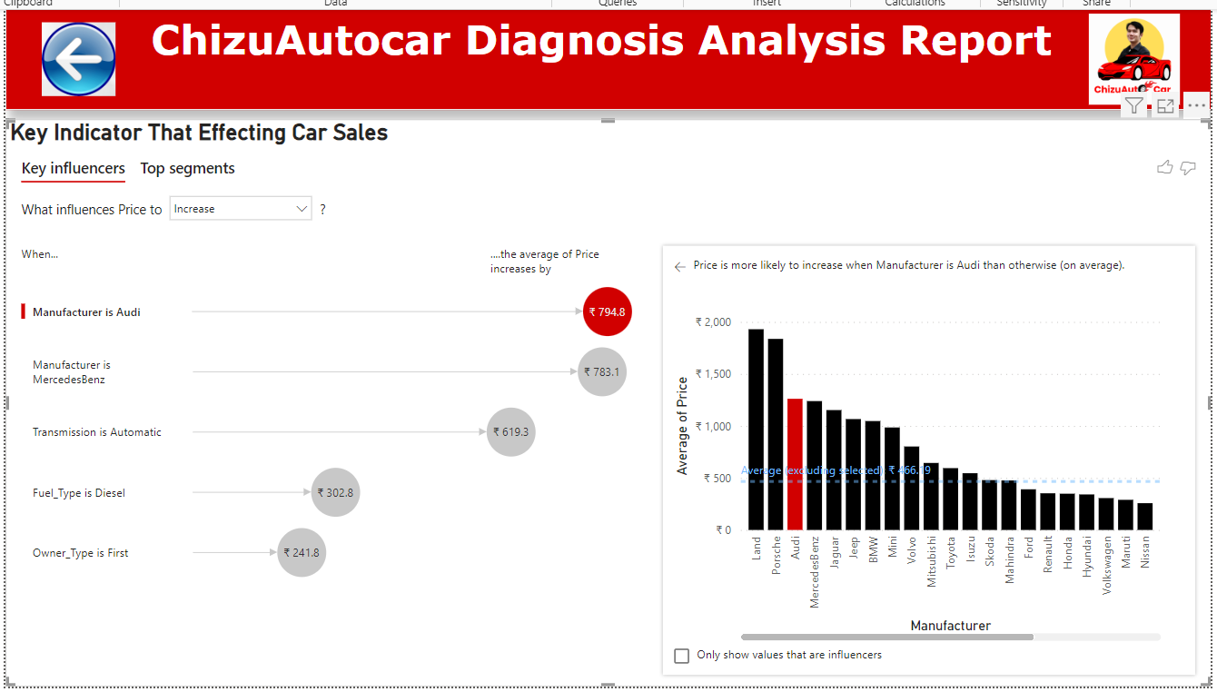

Gambar 6 Key indicator yang mempengaruhi penjualan ChizuAutocar

Visualisasi diatas merupakan sebuah key indicator dimana jika posisinya adalah untuk mengalami kenaikkan maka, indicator yang paling berpengaruh adalah manufacture Audi.

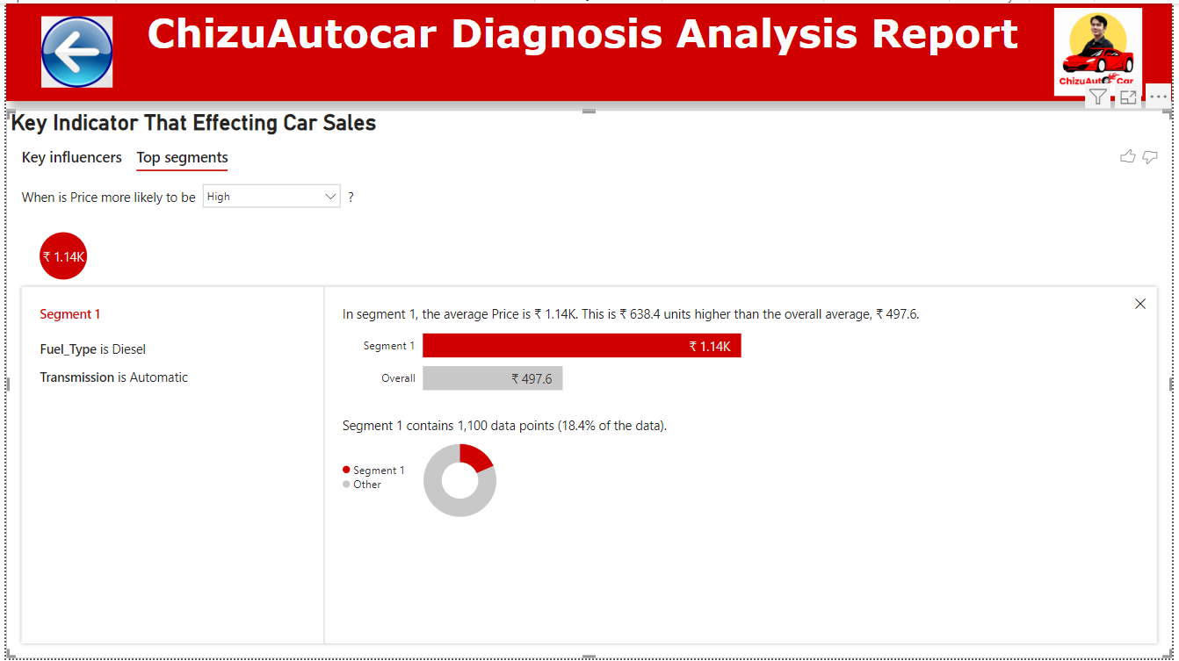

Gambar 7 Berdasarkan Segmen ketika High

Visualisasi diatas merupakan sebuah visual dimana segment apa yang paling berpengaruh Ketika penjualan bisa naik, bisa dilihat bawah dengan bahan bakar Diesel penjualan di segmen 1 bisa jauh lebih tinggi dibandingkan segmen lainnya.

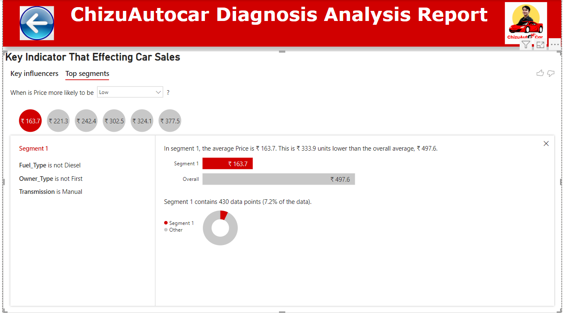

Gambar 8 Berdasarkan Segmen ketika Low

Visualisasi diatas merupakan sebuah visual dimana segment apa yang paling berpengaruh Ketika penjualan bisa naik, bisa dilihat bawah dengan bahan bakar bukan Diesel penjualan di segmen 1 bisa jauh lebih rendah dibandingkan segmen lainnya.

5. Question 5: CLO-033-Sub-CLO-14, Weight (20%)

Presenting visualization of analytic results that you produce as a recommendation for the business progress of your client's company, in accordance with conclusions part of the research journal that you produce.

**Hints**: Your answer will be containing **URLs** or/ and **screenshots** of your visual analytics report

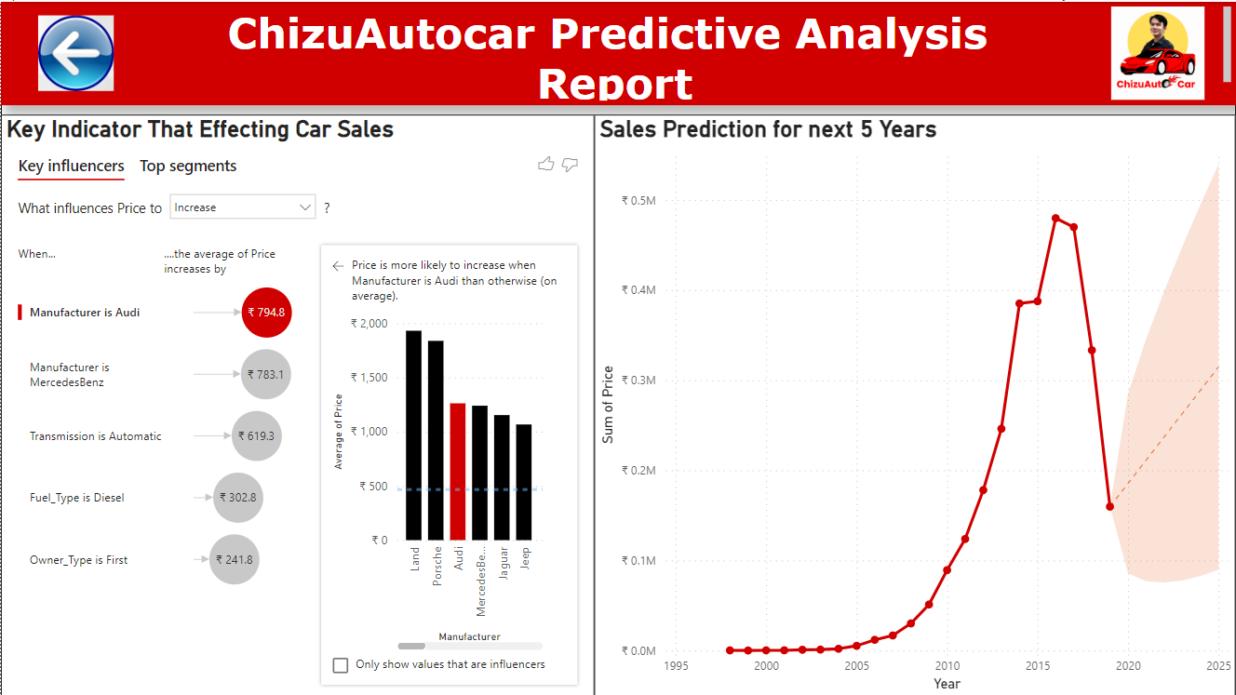

Gambar 9 Key Indicator untuk prediksi pada ChizuAutocar

*Key indicator* diatas merupakan sebuah indicator bahwa prediksi akan meningkat sekitar 5 tahu nlagi apabila tren penjualan produk lebih mengarah kepada brand Audi. Diikuti oleh urutan kedua apabila manufacturenya adalah Mercedes Benz dan Tranmission yang otomatis.